Semaine du 27 janvier au 04 février 2018
….......................

(1ère quête pour la paroisse / 2ème quête pour l'education de la foi )
…..........................

Samedi 27/01 : 18h, messe à St-Waast-La-Vallée
Dimanche 28/01 : 10h30, messe à Bavay avec l'aumônerie
Vente de cartes au profit des actions de l' Aumônerie

Lundi 29/01 : 16h30, Chapelet pour le Sacerdoce à l'église de Hon.
18h30, messe à La Longueville

Mardi 30/01 :9h, messe à La Longueville - presbytère
18h, réunion de l' EAP
19h30, rencontre du groupe Mess'AJE

Mercredi 31/01 : 9h, messe à La Longueville - presbytère
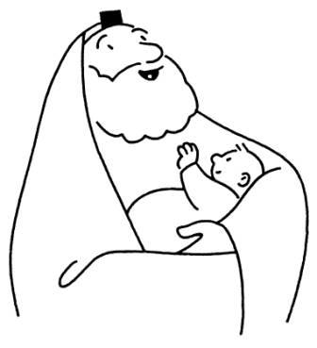
Jeudi 01/02 : 9h, messe à l'église de St-Waast

Vendredi 02/02 : 18h30, à Bavay, messe de la Purification ( Présentation de Jésus au temple) et début de la Neuvaine à Marie

Samedi 03/02 : 18h, messe à Taisnières et baptême de Laurine
- 9h45 à 15h30, formation Pierre & Paul au Quesnoy
Dimanche 04/02: 10h30, messe à Bavay

Paroisse St-Pierre-en-Bavaisis Dimanche 28 janvier 2018

Évangile de Jésus Christ selon saint Marc

Jésus et ses disciples entrèrent à Capharnaüm. Aussitôt, le jour du sabbat, il se rendit à la synagogue, et là, il enseignait.
On était frappé par son enseignement, car il enseignait en homme qui a autorité, et non pas comme les scribes.
Or, il y avait dans leur synagogue un homme tourmenté par un esprit impur, qui se mit à crier :
« Que nous veux-tu, Jésus de Nazareth ? Es-tu venu pour nous perdre ?
Je sais qui tu es : tu es le Saint de Dieu. »
Jésus l’interpella vivement : « Tais-toi ! Sors de cet homme. »
L’esprit impur le fit entrer en convulsions, puis, poussant un grand cri, sortit de lui. Ils furent tous frappés de stupeur et se demandaient entre eux : « Qu’est-ce que cela veut dire ?
Voilà un enseignement nouveau, donné avec autorité !
Il commande même aux esprits impurs, et ils lui obéissent. »
Sa renommée se répandit aussitôt partout, dans toute la région de la Galilée.


